Masarykova univerzita
Filozofická fakulta
Ústav evropské etnologie
Ediční a hudební praxe

Komentář k textu

Veronika Borisová
17.4.2009 1. ročník
Píseň Letěl, letěl roj je všeobecně známou písní, která je v obměněných textových a nápěvových formách rozšířena téměř po celém území Moravy. Ve sbírkách, ve kterých se tato píseň vyskytuje, je ve většině případů charakterizována jako píseň milostná.
V původním textu¹ je ústředním tématem nenaplněná láska dvou lidí. Chlapec (roj), v původní textu volá na svoji milou, aby se ustrojila a šla s ním – vydala se za něj. V dalších zápisech se ústřední motiv nemění a zůstává stejný, dochází jen k obměnám dialektologických a slovním. Pouze v jedné variantě textu, která je uvedena v Sušilově sběru⁴ nacházím spojitost s dívčím výročním tancem Královničky. Nápěv začíná stejně jako původní text slovy Letěl, letěl roj, avšak následující text se od původního textu a motivu zřetelně odlišuje. A to z toho důvodu, že v původní písni je zákaz k vydání se dívky ze strany matky, načež v daném textu se téma odlišuje tím, že královna z počátku, z vlastní vůle krále odmítá.
V první sloce původního textu se začíná slovy, Letěl, letěl roj, ten se však obměňuje jak z dialektologického hlediska, kdy se v Bartošově sbírce² vyskytuje oproti původnímu slovu roj slovo růj, tak z hlediska úplné změny slova roj na slovo vták³. V původní textu se objevuje spojení roje, který letí přes dvůr milé, pouze v Bartošově sbírce³ nacházíme spojení Letěl, letěl, vták, ponad černý mrak. V textu z této sbírky nenacházíme pouze odlišnost od slova roj. Kontext textu je také odlišný. Z původní písně víme, že roj sedl na okno, zde je tomu jinak. Roj se nad mrakem točí, na milou volá z nebe a neklepe na její okno – nad mrakem sa točí, zvihá k nebi oči, milenko!volá. V Sušilově sbírce⁵ je odlišnost od původního textu také, a to ve smyslu roje, který v této variantě nepřelétá nad dvorem, ale přímo usedá na dvůr – Letěl, letěl roj na mej milej dvor. Dochází také ke změně slova skélko na jinou variantu tohoto slova a to sklénku. Změna slova v tomto případě nemá žádný vliv na kontext věty. Další odlišnost od původního slova je v Bartošově variantě. Dochází zde ke změně sousloví stroj sa, milá, stroj na sousloví strůj se, milá, strůj.
Ve druhé sloce původního textu promlouvá dívka k chlapci a oznamuje mu, že za ním jít nemůže – nemůže se za něj vydat, z důvodu nepovolení matky vzhledem k jeho sociálnímu poměru a odhání jej od sebe – že si ty chudobný nejsi ke mně rovný di ode dveří. Tato varianta sloky je zaznamenaná pouze v původním textu Bartošovy sbírky¹.V Sušilově sbírce² nacházíme v druhé sloce odpověď dívky. Podle mého názoru však v naprosto jiném kontextu než v původním textu a to: Já sa přistrójím, dyž cesty nevím, enom ten chodníček, co chodil Janíček, mé potěšení. Zde dochází k evidentnímu odklonění se od původního textu. Dívka sama, nedbaje na matčiny rady, chce s hochem odejít. Jak jsem již zmínila druhá sloka se vyskytuje pouze v Bartošově¹ a Sušilově² sbírce.
Ve třetí sloce dochází opět k promluvě chlapce k dívce. Pochopil, že dívka s ním neodejde, proto se s ní loučí ve jménu Boha a odchází. V dané sloce bohužel nelze provést žádné srovnání s jinými textovými variantami, protože původní text je jediný, který třetí sloku obsahuje.
Jak jsem se již zmínila na začátku mého komentáře, tato píseň a její textové varianty jsou rozšířeny téměř po celém území Moravy. U původního textu jsem se bohužel nedopátrala toho, kde byl sebrán. Ze sběru Bartoše² víme, že jeho text pochází z Vážan. Problém však vyvstává, ve kterých Vážanech Bartoš sběr provedl. Pokud bychom měli text zařadit z hlediska použitého dialektu v písni, zvolili bychom Vážany nacházející se u Uherského Hradiště. Nasvědčuje tomu i jiný aspekt a to ten, že zbylé texty, které jsem pro svůj komentář vyhledala pochází z blízkého okolí Uherského Hradiště, tudíž se domnívám, že se jedná o tyto Vážany.
Další varianta textu, která byla uvedena taktéž v Bartošově sbírce³ pochází z Kuželového. Tím je nejspíše myšlena obec Kuželov, nacházející se v národopisném regionu Horňácko. Je to zřetelné především z hlediska dialektu, který je v této písni použit. Oproti klasickému L je ve slově letěl měkčené Ľ a mimo to, se v tom stejném slově mění výslovnost písmena l na ł. Konečný výsledek slova je tedy Ľeteł. Využití tohoto dialektu je pro Horňácko typické.
V Sušilově⁵ sbírce nacházíme tuto píseň pod číslem 116., což nekoresponduje s údajem uvedeným v obou Bartošových sbírkách ^{2,3} a to odkazem na Suš. 115. Daný text zde není přesně místně lokalizovaný, nacházíme zde pouze vymezení od Hradiště a Slavkova. Zde opět vyvstává otázka, který Slavkov měl Sušil na mysli. Vzhledem k Sušilovu širokému spektru, ve které on a jeho spolupracovníci písně sbírali není možné přesně lokalizovat oblast pro něj specifickou. Mohlo by se tedy jednat o Slavkov v okrese Uherské Hradiště nebo Slavkov u Brna. Jiné Slavkovy bych zcela vyloučila kvůli dialektologické podobě textu. Pokud bychom uvážili vzdálenost obou Slavkovů od Uherského Hradiště, logicky menší vzdálenost je mezi Slavkovem v okrese Uherské Hradiště, avšak některé výrazy z textu, např. přiletěl k okýnku¸nejsou v daném Slavkově používané. Naopak je to tomu ve druhé sloce, kde jsou použity výrazy, které nejsou typické pro oblast Slavkova u Brna, názorný příklad vidíme v sousloví Jak sa přistrójím, dyž cesty nevím, enom ten chodníček. Dle mého názoru je tato varianta textu sloučena z více textů, ve kterých je použito více dialektů.
Jako poslední bych ještě jednou uvedla podobnost písně používané k tanci Královničky. Jak už bylo zmíněno, jedná se zde pouze o podobnost začátku písně, kdy oba texty, jak původní, tak používaný ke Královničkám, mají stejný začátek a to Letěl, letěl, roj. Tato textová varianta je zaznamenaná v Sušilově sběru⁴ a je lokalizovaná do oblasti Příbora.

- TOJAN, J.: Nové národní písně Františka Bartoše (1882): Faksimile vybraných zápisů s komentáři. Zlín, 1995. s. číslo písně: 128.
- BARTOŠ, Fr.: Národní písně moravské v nově nasbírané. Praha, 1888 - 1889. s. 138. číslo písně: 200.
- BARTOŠ, Fr. – JANÁČEK, L.: Národní písně moravské v nově nasbírané. Praha, 1899 – 1901. s. 372. číslo písně: 689.
- SUŠIL, F.: Moravské národní písně. Brno, 1953 – 1959. s. 683. číslo písně: 2260.
- SUŠIL, F.: Moravské národní písně. Brno, 1953 – 1959. s. 110. číslo písně: 248.

PŘÍLOHY TEXTŮ
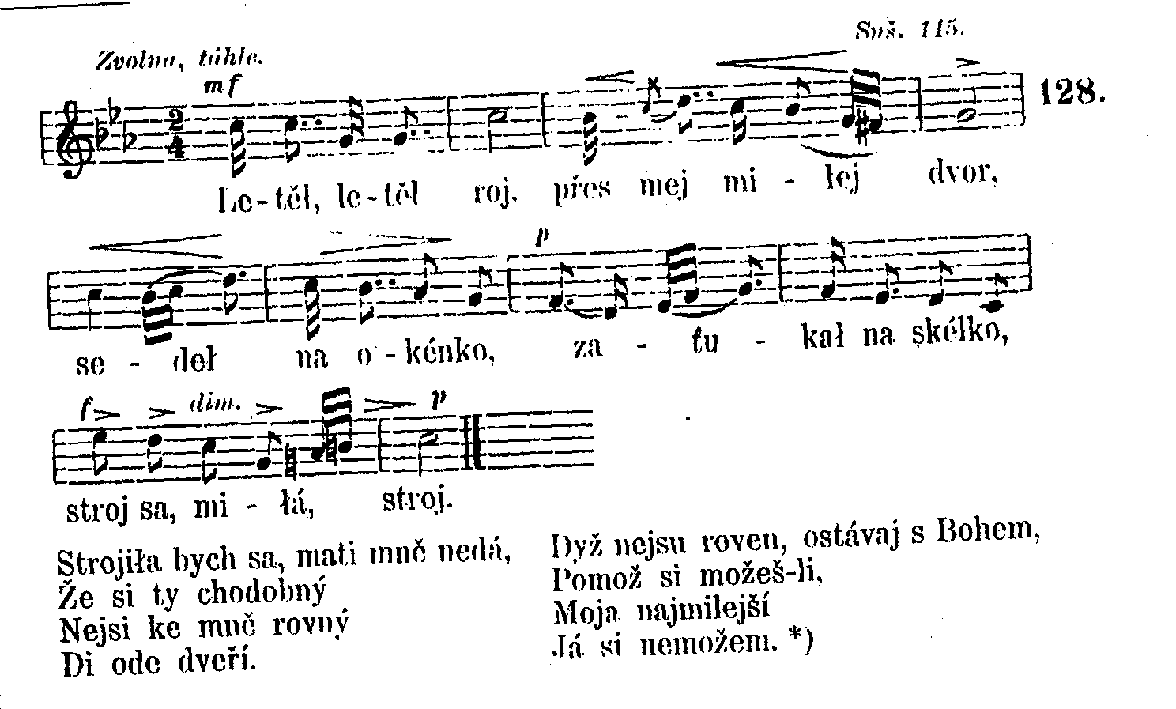
AD1.

AD 2.

AD3.

AD 4.

AD 5.

